Pruebas funcionales manuales — API de notificaciones
Base URL usada en esta ronda:http://127.0.0.1:3001 (puerto según PUERTO en .env).
Fecha de ejecución (evidencia reproducible): 2026-04-15.

Evidencia: ¿bastan request y response?
Sí, en muchas rúbricas basta documentar de forma trazable:
- método y URL, cabeceras relevantes, cuerpo de la petición;
- código HTTP, cuerpo de la respuesta (JSON).
Eso es equivalente a exportar una colección de Postman o un informe técnico. Si el docente pide explícitamente capturas de pantalla (Postman, navegador, Mongo Compass), añade imágenes en una carpeta del repo (por ejemplo docs/evidencias/) y enlázalas en la columna Evidencia de la tabla.

Evidencia en un solo documento
Todo lo de esta entrega de pruebas está en este archivo:
Contenido | Dónde
Tipos de prueba (manual) | §3
Tabla de casos +  curl | §4
Request/response JSON | Anexo A  (A.1–A.11)
Capturas Postman  (CP-1 a CP-11) | Debajo de cada  Anexo A.n  (figura embebida; CP-11 con tres capturas en A.11)
CP-11  (3 capturas, secuencia) | Anexo A.11
Lámina resumen  generada | Anexo B
Incidencias y análisis | §5  y  §6

Los PNG siguen en la carpeta docs/evidencias/ solo como archivos; la documentación vive aquí. Las figuras usan ruta ./evidencias/... (relativa a este .md) para que el preview de Markdown en el editor resuelva bien las imágenes; en GitHub el render es el mismo.

3. Tipos de pruebas funcionales (manual)
Las siguientes categorías se ejecutan sin herramientas de automatización obligatorias (Postman, curl, navegador o cliente HTTP a mano), interactuando con la API expuesta.
Tipo | Aplicación en este sistema
Flujo normal | Envío de notificación con datos válidos (cuerpo libre, desde plantilla o recordatorio de matrícula) y obtención de respuesta  202  coherente.
Validación de datos | Peticiones con JSON incompleto o inválido: faltan  destinatario  /  asunto  ,  variables  que no es objeto,  idPlantilla  inexistente, etc. Se espera  400  o  404  según el caso.
Escenario alternativo | Recordatorio sin  destinatario  en el cuerpo (usa Mongo /  .env  / valor por defecto); plantilla con variables parciales; listar plantillas sin enviar correo.
Manejo de errores | Plantilla inexistente (  404  ); fallo de conexión Mongo o SMTP (según entorno,  500  o rechazo en consola);  GET /plantillas-correo/:id  con id desconocido.
Persistencia | Tras migraciones, comprobar en Mongo colecciones  plantillas_correo  y  destinatarios_prueba  ;  GET /plantillas-correo  y  GET /plantillas-correo/:id  reflejan datos almacenados.
Navegación / recursos | Recorrer distintos recursos HTTP (  /salud  , plantillas, notificaciones) en secuencia sin reiniciar el servidor; verificar que no se pierde el estado del servicio entre peticiones.

4. Casos de prueba funcionales

Resumen ejecutado (servidor localhost:3001)
ID | Funcionalidad | Descripción | Resultado esperado | Resultado obtenido | Estado | Evidencia
1 | Salud del servicio | API y Mongo | 200  , JSON  estado  +  mongo | 200  ,  mongo.modo: mongodb  ,  conectado: true | OK | §A.1 + figura  ·  §B
2 | Notificación — flujo normal | Cuerpo libre válido | 202 | 202  , mensaje de aceptación | OK | §A.2 + figura  ·  §B
3 | Notificación — validación | Sin  asunto | 400 | 400  , detalle de campos obligatorios | OK | §A.3 + figura  ·  §B
4 | Desde plantilla — flujo normal | Plantilla  presente en Mongo  (  recordatorio_matricula  ) | 202 | 202  , envío por plantilla | OK | §A.4 + figura  ·  §B
5 | Desde plantilla — validación | variables  no es objeto | 400 | 400  , variables deben ser objeto | OK | §A.5 + figura  ·  §B
6 | Desde plantilla — error | idPlantilla  inexistente | 404 | 404  , plantilla no encontrada | OK | §A.6 + figura  ·  §B
7 | Recordatorio matrícula | Prototipo | 202  + datos resueltos | 202  ,  destinatario  e  idPlantilla  en JSON | OK | §A.7 Postman + bandeja  ·  §B
8 | Plantillas — listado | Catálogo desde Mongo | 200  , arreglo  plantillas | 200  , lista con  recordatorio_matricula | OK | §A.8 + figura  ·  §B
9 | Plantillas — detalle | Definición con marcadores + HTML | 200  , objeto  plantilla | 200  , incluye  cuerpoHtmlMarcadores | OK | §A.9 + figura  ·  §B
10 | Plantillas — error | Id desconocido | 404 | 404 | OK | §A.10 + figura  ·  §B
11 | Navegación | Secuencia sin reiniciar servidor | Todas responden | GET /salud  →  GET /plantillas-correo  →  POST /recordatorio-matricula | OK | §A.11 (3 figuras)  ·  §B

Nota (entorno Mongo): si la base solo tiene migradas las plantillas del prototipo, un idPlantilla como bienvenida (solo en memoria cuando MONGODB_MOCK=true) puede responder 404; el caso 4 documentado usa recordatorio_matricula, alineado con la BD migrada.

Comandos curl de referencia (puerto 3001)
Sustituye 3001 por tu PUERTO si difiere.
CP-1 — Salud
curl -sS -w "\nHTTP:%{http_code}\n" http://127.0.0.1:3001/salud
CP-2 — Notificación flujo normal
curl -sS -w "\nHTTP:%{http_code}\n" -X POST http://127.0.0.1:3001/notificaciones \ -H "Content-Type: application/json" \ -d '{"destinatario":"prueba@ejemplo.com","asunto":"Asunto prueba","cuerpo":"Cuerpo de prueba"}'
CP-3 — Validación (falta asunto)
curl -sS -w "\nHTTP:%{http_code}\n" -X POST http://127.0.0.1:3001/notificaciones \ -H "Content-Type: application/json" \ -d '{"destinatario":"prueba@ejemplo.com","cuerpo":"Sin asunto"}'
CP-4 — Desde plantilla (plantilla existente en Mongo migrada)
curl -sS -w "\nHTTP:%{http_code}\n" -X POST http://127.0.0.1:3001/notificaciones/desde-plantilla \ -H "Content-Type: application/json" \ -d '{"destinatario":"prueba@ejemplo.com","idPlantilla":"recordatorio_matricula","variables":{"nombre":"Ana","plazo":"el viernes"}}'
CP-5 — variables inválido
curl -sS -w "\nHTTP:%{http_code}\n" -X POST http://127.0.0.1:3001/notificaciones/desde-plantilla \ -H "Content-Type: application/json" \ -d '{"destinatario":"prueba@ejemplo.com","idPlantilla":"recordatorio_matricula","variables":"no-es-objeto"}'
CP-6 — Plantilla inexistente (POST)
curl -sS -w "\nHTTP:%{http_code}\n" -X POST http://127.0.0.1:3001/notificaciones/desde-plantilla \ -H "Content-Type: application/json" \ -d '{"destinatario":"prueba@ejemplo.com","idPlantilla":"no_existe_xyz","variables":{}}'
CP-7 — Recordatorio matrícula
curl -sS -w "\nHTTP:%{http_code}\n" -X POST http://127.0.0.1:3001/notificaciones/recordatorio-matricula \ -H "Content-Type: application/json" \ -d '{"nombre":"Johana","plazo":"esta semana"}'
CP-8 / CP-9 / CP-1 / CP-10
curl -sS -w "\nHTTP:%{http_code}\n" http://127.0.0.1:3001/salud curl -sS -w "\nHTTP:%{http_code}\n" http://127.0.0.1:3001/plantillas-correo curl -sS -w "\nHTTP:%{http_code}\n" http://127.0.0.1:3001/plantillas-correo/recordatorio_matricula curl -sS -w "\nHTTP:%{http_code}\n" http://127.0.0.1:3001/plantillas-correo/inexistente

Anexo A — Request / response (evidencia textual)

Anexo A.1 — CP-1 Salud
Request
GET http://127.0.0.1:3001/salud
ResponseHTTP 200
{"estado":"en marcha","mongo":{"conectado":true,"modo":"mongodb"}}

Captura Postman (CP-1)
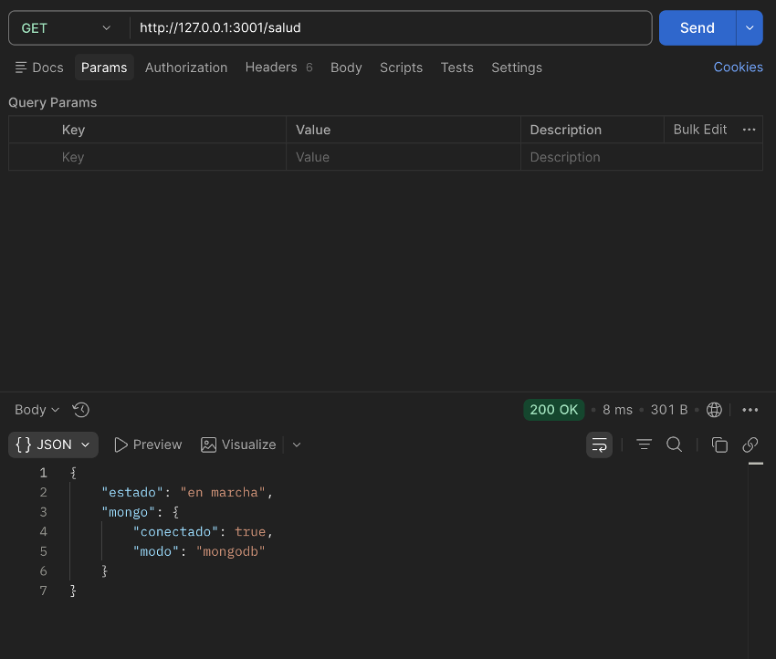

Anexo A.2 — CP-2 Notificación libre
Request
POST http://127.0.0.1:3001/notificaciones Content-Type: application/json {"destinatario":"prueba@ejemplo.com","asunto":"Asunto prueba","cuerpo":"Cuerpo de prueba"}
ResponseHTTP 202
{"mensaje":"Notificación aceptada para envío."}

Captura Postman (CP-2)
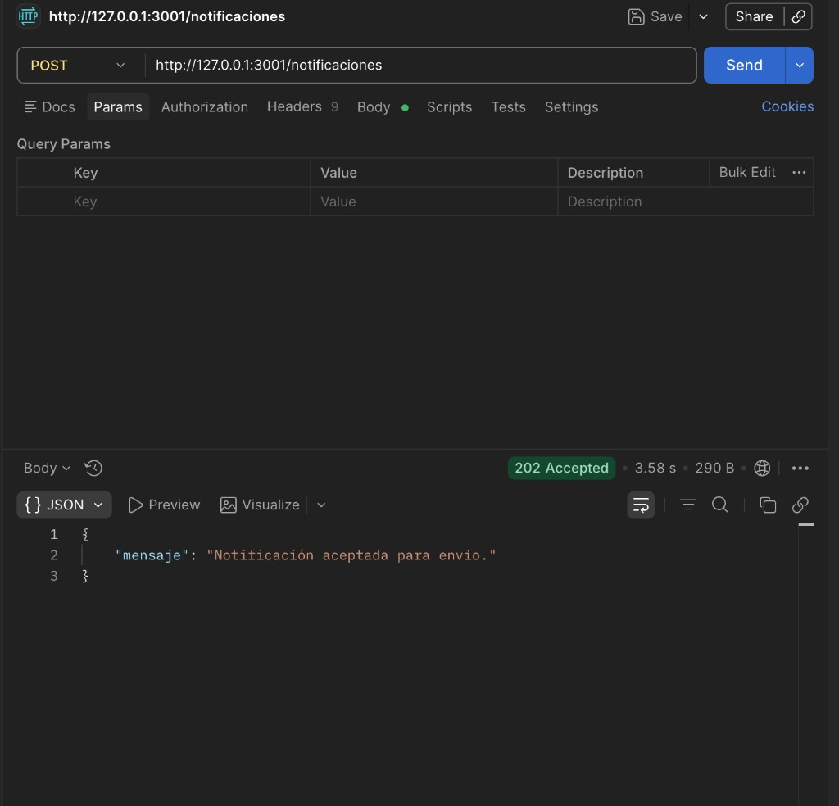

Anexo A.3 — CP-3 Validación
Request
POST http://127.0.0.1:3001/notificaciones Content-Type: application/json {"destinatario":"prueba@ejemplo.com","cuerpo":"Sin asunto"}
ResponseHTTP 400
{"error":"Solicitud inválida","detalle":"Los campos destinatario y asunto son obligatorios."}

Captura Postman (CP-3)
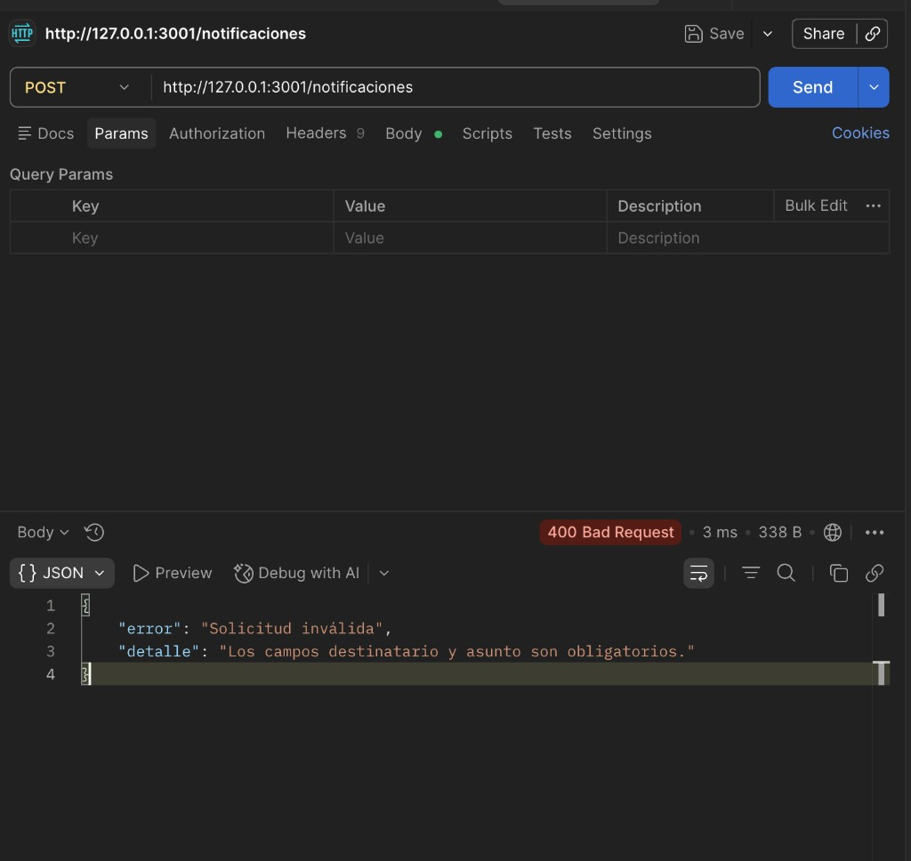

Anexo A.4 — CP-4 Desde plantilla (existe en BD)
Request
POST http://127.0.0.1:3001/notificaciones/desde-plantilla Content-Type: application/json {"destinatario":"prueba@ejemplo.com","idPlantilla":"recordatorio_matricula","variables":{"nombre":"Ana","plazo":"el viernes"}}
ResponseHTTP 202
{"mensaje":"Notificación aceptada para envío (plantilla)."}

Captura Postman (CP-4)
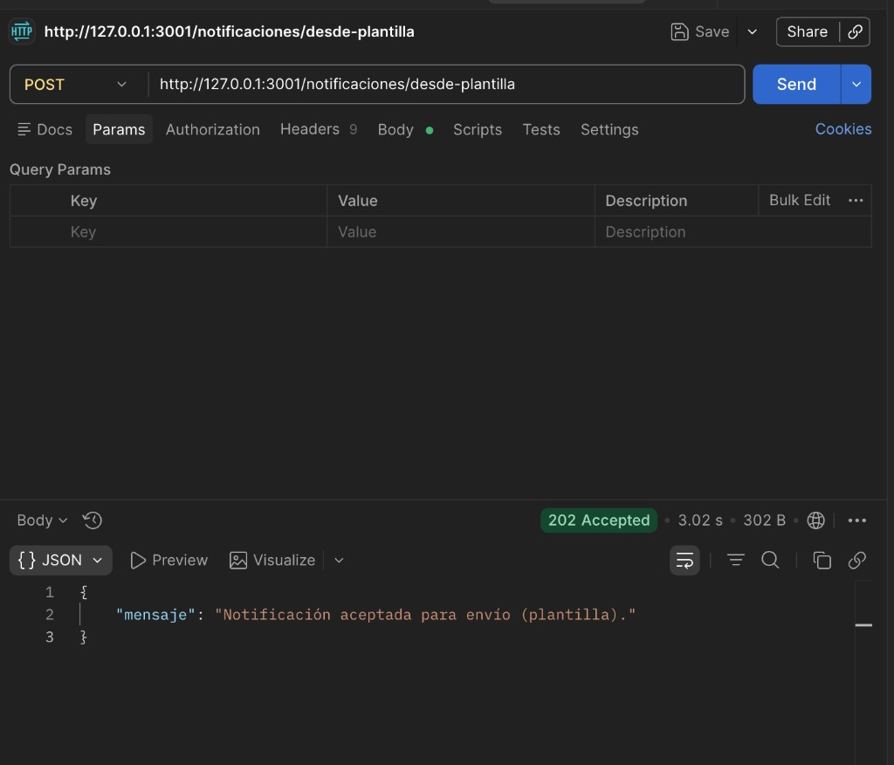

Anexo A.5 — CP-5 Variables inválidas
Request
POST http://127.0.0.1:3001/notificaciones/desde-plantilla Content-Type: application/json {"destinatario":"prueba@ejemplo.com","idPlantilla":"recordatorio_matricula","variables":"no-es-objeto"}
ResponseHTTP 400
{"error":"Solicitud inválida","detalle":"El campo variables debe ser un objeto."}

Captura Postman (CP-5)
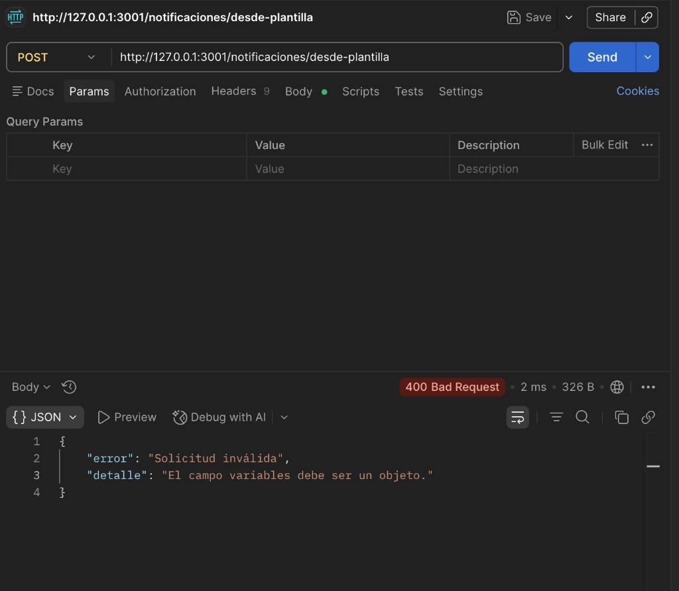

Anexo A.6 — CP-6 Plantilla inexistente
Request
POST http://127.0.0.1:3001/notificaciones/desde-plantilla Content-Type: application/json {"destinatario":"prueba@ejemplo.com","idPlantilla":"no_existe_xyz","variables":{}}
ResponseHTTP 404
{"error":"No existe la plantilla de correo con id \"no_existe_xyz\""}

Captura Postman (CP-6)
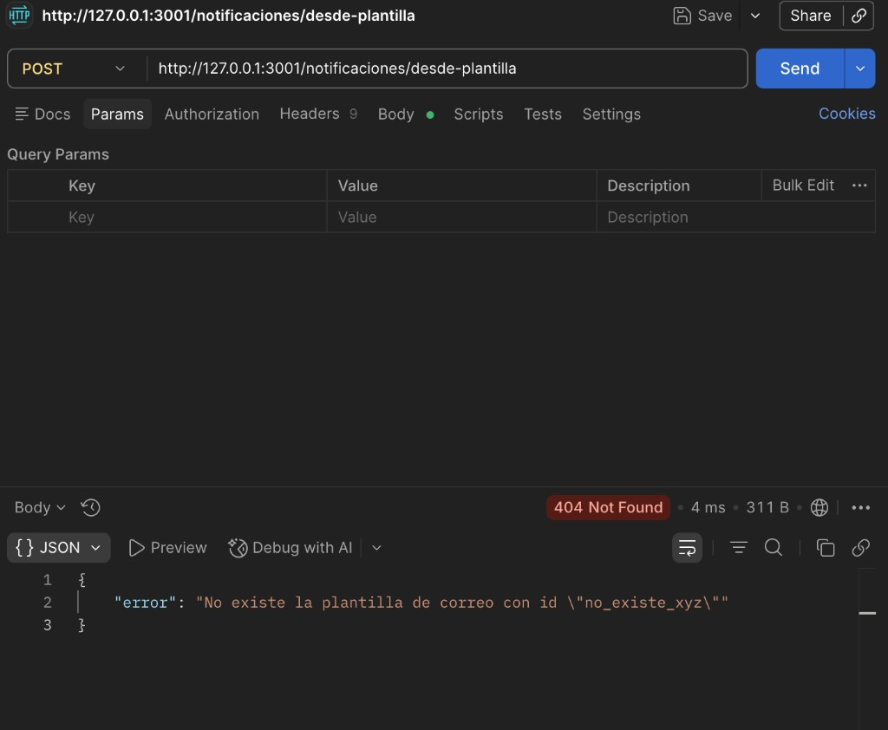

Anexo A.7 — CP-7 Recordatorio matrícula
Request
POST http://127.0.0.1:3001/notificaciones/recordatorio-matricula Content-Type: application/json {"nombre":"Johana","plazo":"esta semana"}
ResponseHTTP 202
{ "mensaje": "Recordatorio de matrícula enviado (o encolado según el adaptador de correo).", "aceptado": true, "destinatario": "johannafavorite@gmail.com", "idPlantilla": "recordatorio_matricula" }

Captura Postman (CP-7)
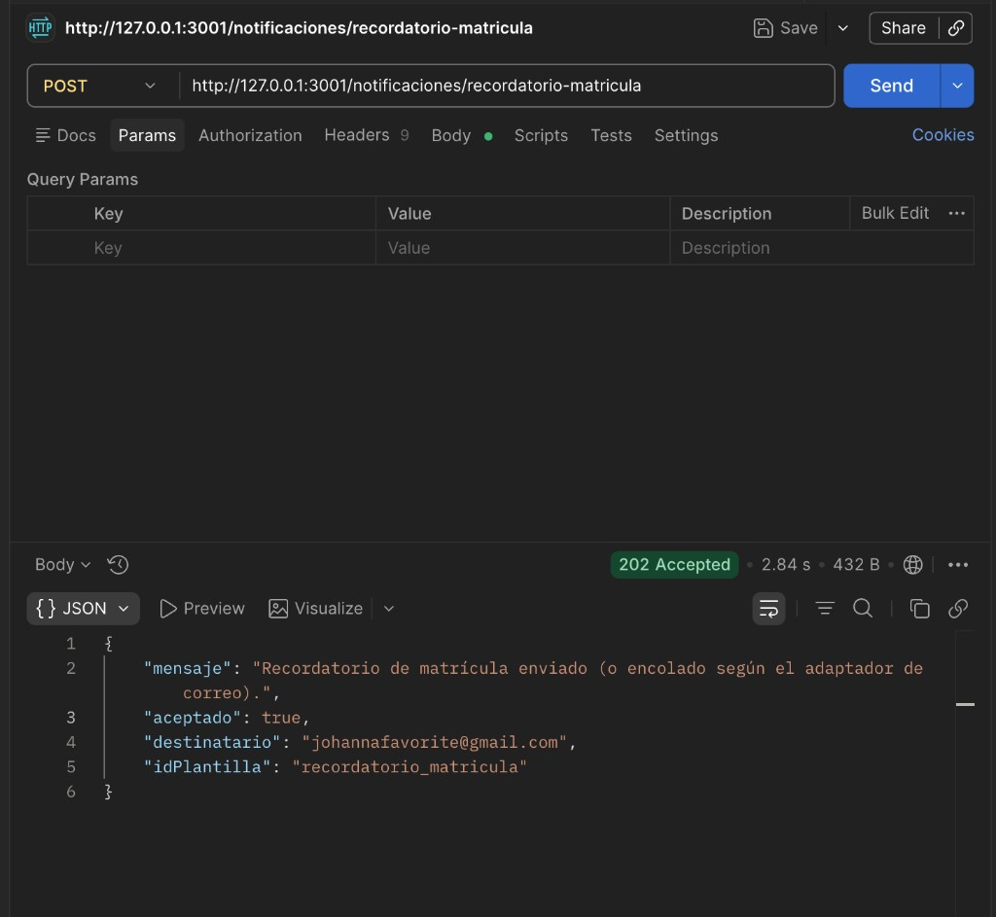

Correo recibido (bandeja — MailerSend)
Evidencia de entrega: asunto y cuerpo con plantilla recordatorio matrícula (variables nombre → Johana, plazo → esta semana). Remitente de prueba MailerSend.
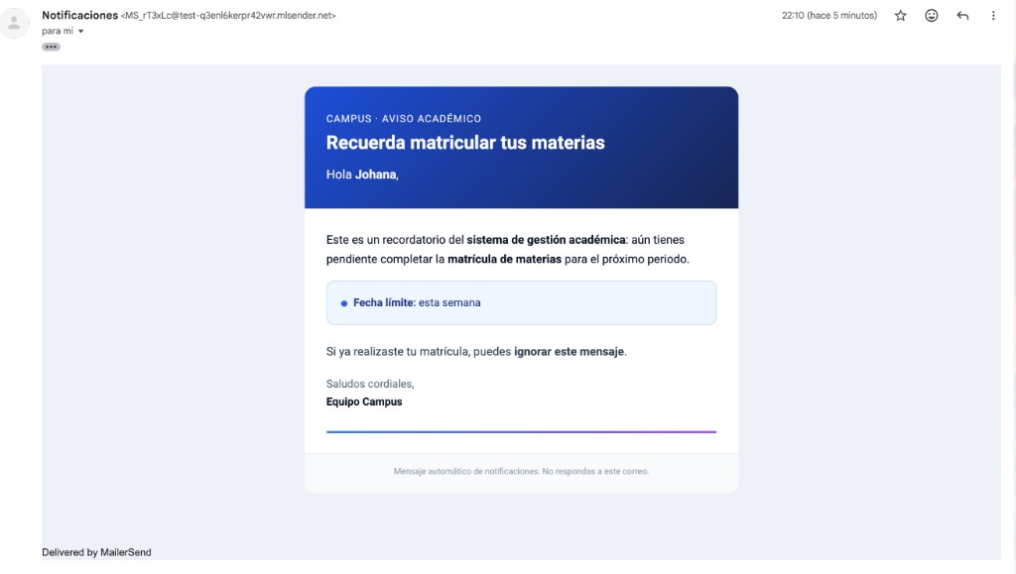

Anexo A.8 — CP-8 Listar plantillas
Request
GET http://127.0.0.1:3001/plantillas-correo
ResponseHTTP 200
{ "plantillas": [ { "id": "recordatorio_matricula", "descripcion": "Recordatorio de matrícula de materias (prototipo)" } ] }

Captura Postman (CP-8)
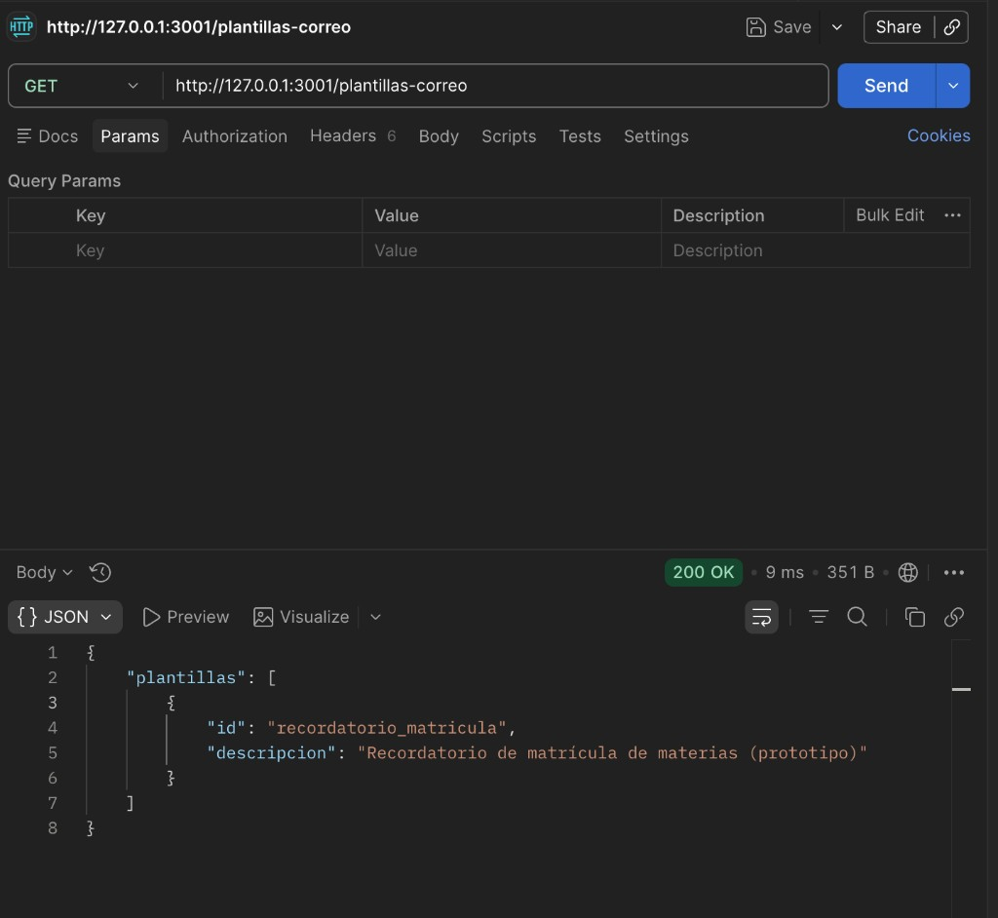

Anexo A.9 — CP-9 Detalle plantilla (truncado)
Request
GET http://127.0.0.1:3001/plantillas-correo/recordatorio_matricula
ResponseHTTP 200 — cuerpo JSON con plantilla.id, descripcion, asuntoMarcadores, cuerpoMarcadores y cuerpoHtmlMarcadores (cadena HTML larga). Para ver la respuesta completa, ejecuta el mismo curl y redirige a archivo: curl -sS ... > docs/evidencias/cp9-detalle.json.
(En esta evidencia se omite el HTML completo por tamaño; el campo existió y comenzó por <!DOCTYPE html>….)

Captura Postman (CP-9)
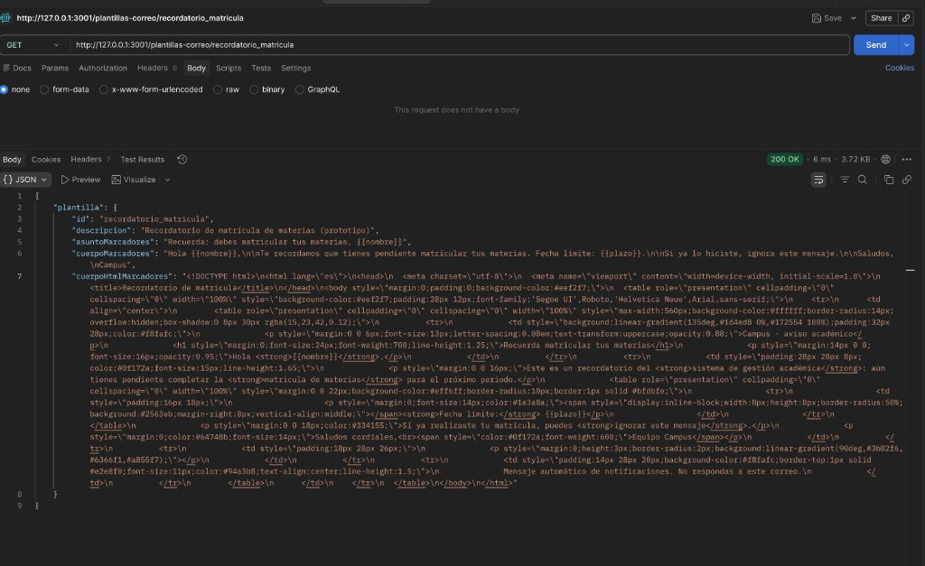

Anexo A.10 — CP-10 GET plantilla inexistente
Request
GET http://127.0.0.1:3001/plantillas-correo/inexistente
ResponseHTTP 404
{"error":"No existe la plantilla de correo con id \"inexistente\""}

Captura Postman (CP-10)
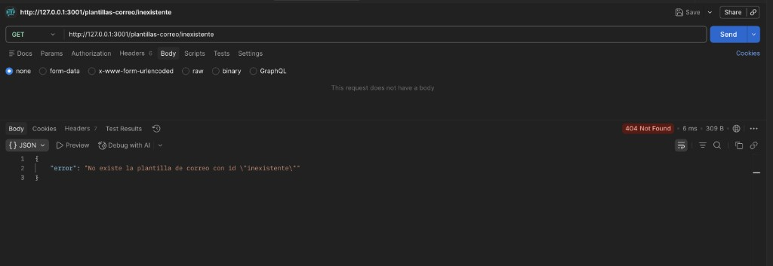

Anexo A.11 — CP-11 Navegación (secuencia Postman)
Misma sesión de servidor, sin reinicio. Orden documentado:
- GET /salud
- GET /plantillas-correo
- POST /notificaciones/recordatorio-matricula con cuerpo {"nombre":"Johana","plazo":"esta semana"}

Captura Postman — paso 1
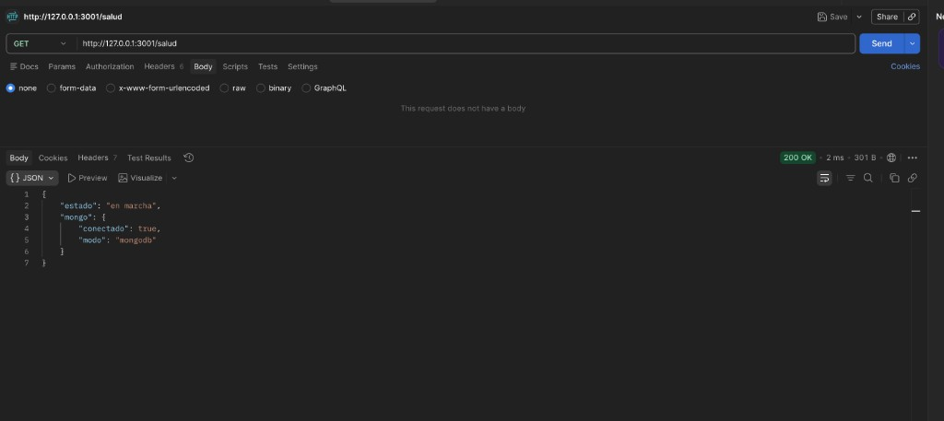

Captura Postman — paso 2
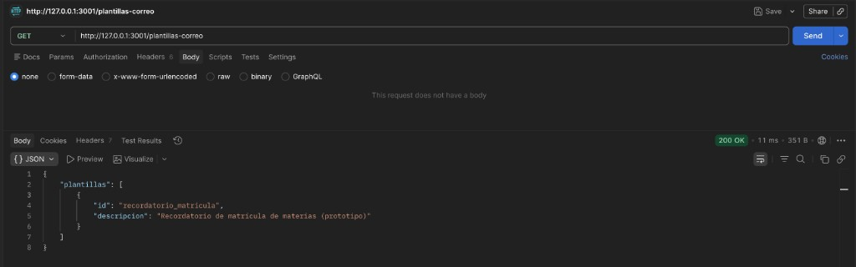

Captura Postman — paso 3
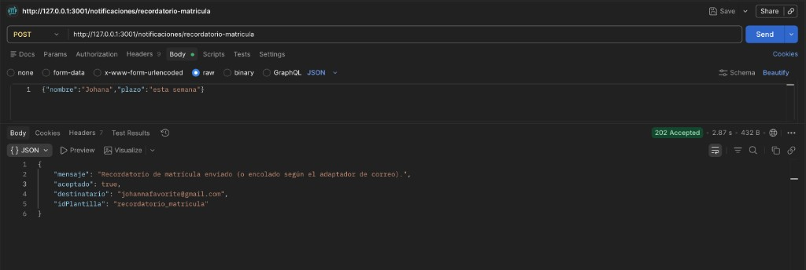

Anexo B — Lámina resumen (generada)
Imagen de apoyo que resume la ronda CP-1…CP-11 (no sustituye las capturas Postman ni el Anexo A).
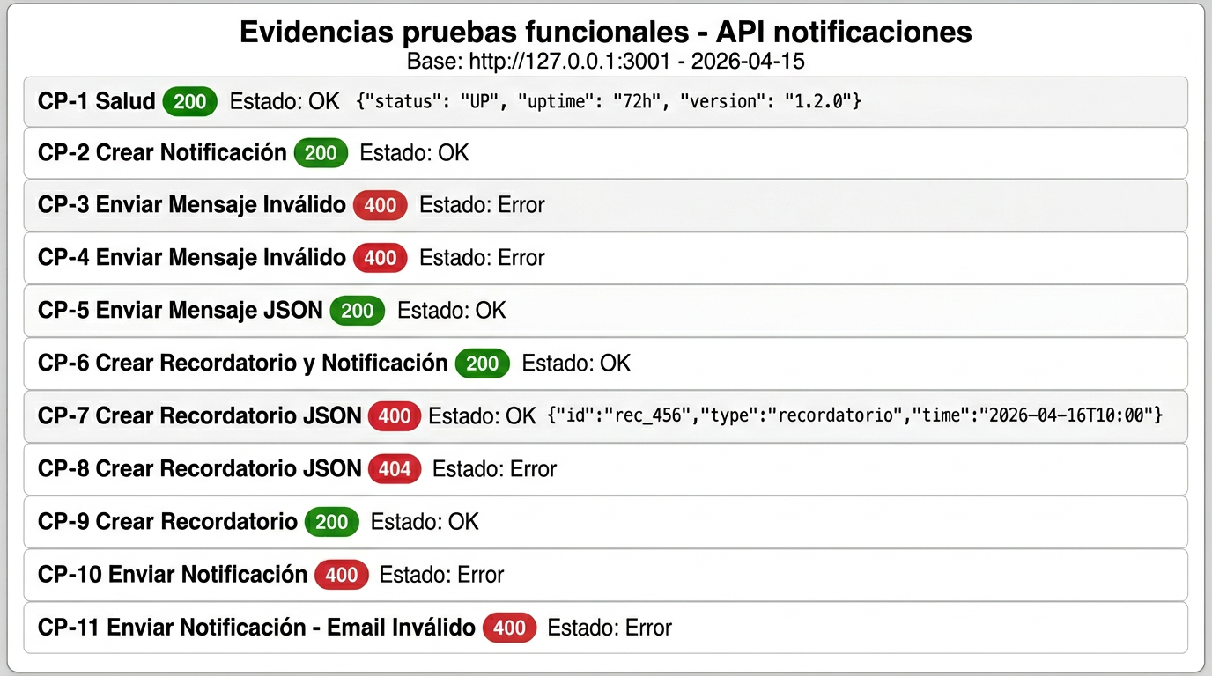

5. Registro de incidencias (errores detectados)
ID error | Caso de prueba (ID §4) | Descripción del error | Nivel | Posible causa | Solución aplicada | Estado
— | — | Ninguna incidencia en esta ronda. | — | — | — | —

6. Análisis de resultados
En la ronda documentada, el servicio respondió de forma coherente con la arquitectura actual: salud con estado de Mongo, listado y detalle de plantillas alineados con los datos migrados, validaciones 400 en cuerpos inválidos, 404 cuando el id de plantilla no existe, y flujos 202 para envío libre, envío por plantilla existente y recordatorio de matrícula. La secuencia de peticiones se ejecutó sin reiniciar el servidor (navegación entre recursos). Las dependencias externas (Mongo y SMTP) estaban operativas en el entorno de prueba. Las capturas Postman y la lámina resumen quedaron integradas en los Anexos A y B de este mismo documento, junto con los request/response textuales.

Referencias
- Arranque y variables: .env.example, ENTREGAS.md.
- Cambios de producto: CHANGELOG.md.

